1. Crear carpeta borrador-proyecto
2. node -v
3. npm -v (gestor de paquetes/dependencias)
4. npm init
name: apitechu
version: 0.0.1
description: API TechU Molona
entry point: server.js (podemos dejar index.js)
test command:
git repository:
keywords: API, TechU, BBVA, ...
author:
license:
5. Lo anterior creará el archivo package.json
6. Editar el archivo server.js con Atom
console.log("Hola Mundo");
7. Desde la consola de ubuntu: node server.js --> Hola Mundo
8. Instalar framework Express
npm install express --save (--save para que la dependencia persista en el archivo package.json)
Da un warning: npm WARN apitechu@0.0.1 No repository field. (es normal pq no indicamos repositorio)
9. Instalar esta librería sólo para entorno de desarrollo (-dev) (no para producción):
npm install nodemon --save-dev

10. desde ATOM -> Editar -> Preferencias -> Packages ---> autocomplete-modules (Install Packages)

11. Si añadimos la linea: "start": "nodemon server.js" en package.json cada vez que hagamos un cambio en server.js nuestra app se reiniciará con los cambios actualizados.
A partir de ahora para lanzar la aplicación: npm start

12. mockaroo.com (generar datos aleatoriamente)

13. npm install fs --save

****** Métodos de enviar información al servidor ***************

Probar petición POST en postman:
http://localhost:3000/apitechu/v1/monstruo/param1/param2?queryparam1=valor1&queryparam2=valor2

Output:
API escuchando en el puerto 3000
Parámetros
{ p1: 'param1', p2: 'param2' }
Query String
{ queryparam1: 'valor1', queryparam2: 'valor2' }
Body
**undefined
Headers
{ host: 'localhost:3000',
connection: 'keep-alive',
'content-length': '23',
last_name: 'Llarena',
origin: 'chrome-extension://fhbjgbiflinjbdggehcddcbncdddomop',
'user-agent': 'Mozilla/5.0 (X11; Linux x86_64) AppleWebKit/537.36 (KHTML, like Gecko) Ubuntu Chromium/65.0.3325.181 Chrome/65.0.3325.181 Safari/537.36',
first_name: 'Ezequiel',
'content-type': 'application/json',
'cache-control': 'no-cache',
country: 'España',
'postman-token': '31d34c76-d14a-88f2-eeb4-0c2ec26405c2',
accept: '*/*',
'accept-encoding': 'gzip, deflate, br',
'accept-language': 'es-ES,es;q=0.9' }

**Para que funcione la opción del body, necesitamos un "body-parser":
Body
{ body1: 'valorbody1' }

14. Creamos archivo .gitignore (ubuntu: touch .gitignore) y aquí le decimos qué archivos del proyecto queremos que ignore a la hora de subirlos al repositorio.

Intro: node_modules contiene todas las denpendencias (recursivas), o sea es pesado.

En package.json están las dependencias del proyecto.

'npm install' lee el package.json y se trae las dpendencias que necesita de node_modules

Entonces en el control de versiones (git) no necesitamos tener node_modules.

******* Subir proyecto a Gitbucket ******************
git init
git add .
git commit -m "Primera versión API REST"
git remote add origin <URL_REPO>
git push -u origin master

****** IMPORTANTE
Si me equivoco al hacer git remote a una URL que no es correcta:
alumno@BootcampVM:~/borrador-proyecto$ git remote add origin URL_REPO (AQUÍ ERROR URL_REPO)
alumno@BootcampVM:~/borrador-proyecto$ git status
En la rama master
nothing to commit, working directory clean
alumno@BootcampVM:~/borrador-proyecto$ git remote -v
origin URL_REPO (fetch)
origin URL_REPO (push)
alumno@BootcampVM:~/borrador-proyecto$ git remote add origin https://llabor@bitbucket.org/llabor/borrador-proyecto.git

AQUI LO SOLUCIONAMOS:
alumno@BootcampVM:~/borrador-proyecto$ git remote remove origin
alumno@BootcampVM:~/borrador-proyecto$ git remote -v
alumno@BootcampVM:~/borrador-proyecto$ (si no sale nada --> lo hemos borrado OKOK)

***** Hacer un login y logout ****************
for (user of users) {
Login
if...
user.logged = true;
}

Logout
delete user.logged

Enunciado del ejercicio/práctica: (Solución en server-v4.js)

- Login -
POST a /apitechu/v1/login

En el body (opción raw) un JSON tal que:

{
"email" : "test@test.com",
"password" : "1234"
}

Ha de buscar el usuario con email igual al enviado.
Si no está el email, login incorrecto.

Si está el email y el password es igual al enviado:
login correcto; si no es igual el password, login
incorrecto.

En el caso de login correcto:
· Añadir al usuario una propiedad "logged" : true
· Devolver la id de usuario.

Ejemplo de respuestas:

Login incorrecto
{
"mensaje" : "Login incorrecto"
}

Login correcto
{
"mensaje" : "Login correcto",
"idUsuario" : 1
}

- Logout -
POST a /apitechu/v1/logout

En el body un JSON tal que:

{
"id" : 1
}

Tanto para logout correcto como incorrecto, devolver
un mensaje informativo.

Ejemplo de respuestas:

Logout incorrecto
{
"mensaje" : "logout incorrecto"
}

Logout correcto
{
"mensaje" : "logout correcto"
"idUsuario" : 1
}

***************** MOCHA (JUnit) ******************************
Usaremos librería CHAI (Aserciones)

1º - Arrange: condición a probar
2º - Act: lanzar una función que queremos probar
3º - Assert: comprobamos que los tests son correctos (Expected =? Actual)

Instalación:
en nuestro directorio del proyecto hacer...
npm install mocha --save-dev
npm install chai --save-dev
npm install chai-http --save-dev

*** Para lanzar el test:
en el dir proy...

npm test

******************* mLab ************************************
mLab = Database-as-a-Service for MongoDB

1. Registrarnos en mLab:

(apitechu-db, user: apitechu, password: TechU2018)

**** Enlaces ayuda 3ra semana:
· Usaremos mLab, DaaS de MongoDB, breve introducción a MongoDB:
https://docs.mongodb.com/manual/introduction/

· Consumiremos la API REST de mLab para obtener nuestros usuarios, una referencia:
http://docs.mlab.com/data-api/

· Y desplegaremos nuestra API REST en contenedores Docker:
https://www.docker.com/what-container

En mLab:

1. Crear un nuevo despliegue (Create a new deployment)
2. Sandbox
3. Elegir región
4. nombre BD mongodb: apitechuelb5ed
5. Ir a Users -> Add database user (admin, TechU2017)

CONCEPTOS MONGODB:
Collection = Tabla
Document = Registro

6. Add new collection: user
7. Create document (registro): {"name" : "Ezequiel"} el campo es "name". Se definen en formato JSON.
Notas: MongoDB no tiene joins al uso, entonces, si queremos relacionar usamos EMBED (Ej: {"name":"Ezequiel", "friends":["1","2","3",...], "friendsembedded":["name":"Edgar"},{"name":"Oscar"}]
Resumen: esto no es BDRelac (DML, DDL...) porneso podemos tener documentos con distintos formatos/esquemas

****** Studio 3T for MongoDB ************************

1. Connect (datos de la bd MongoDB)

Desde mLab, obtener estos datos:

mongodb://<dbuser>:<dbpassword>@ds117200.mlab.com:17200/apitechuelb5ed

mongodb://<dbuser>:<dbpassword>@
ds117200.mlab.com (server/host)
17200 (puerto)
apitechuelb5ed

Authentication mode: Basic (Admin, TechU2017)
Authentication DB: apitechuelb5ed

Para ver contenido de la collection: click derecho sobre user, Open Collection Tab

Consumo de la API REST de mLab:
1.desde mLab (arriba derecha) hacer click sobre nombre del usuario
2.Tenemos que activar uso de la API REST de mLAB:

ir al final de la página:
Data API access: debe estar en "Enabled"

Referencia:
http://docs.mlab.com/data-api/ (Ver apartados 'API Authentication' y 'List documents'...

Probar URL:
https://api.mlab.com/api/1/databases?apiKey=NQCR6_EMDAdqyM6VEWg3scF_k32uwvHF
(coger API Key de mLAb)
en el navegador debe aparecer:
[ "apitechuelb5ed" ]

Si añadimos nuestra bd a la URL despues de databases:
https://api.mlab.com/api/1/databases/apitechuelb5ed?apiKey=NQCR6_EMDAdqyM6VEWg3scF_k32uwvHF
esto nos devuelve la connection string

Si añadimos "collections":
https://api.mlab.com/api/1/databases/apitechuelb5ed/collections?apiKey=NQCR6_EMDAdqyM6VEWg3scF_k32uwvHF

Para ver contenido tabla 'user':
https://api.mlab.com/api/1/databases/apitechuelb5ed/collections/user?apiKey=NQCR6_EMDAdqyM6VEWg3scF_k32uwvHF

*** Ahora vamos a importar los datos de Mokaroo:
desde Studio 3T, botón derecho sobre user, Import Data, Json...

*** Probamos API REST de mLab con Postman:
https://api.mlab.com/api/1/databases/apitechuelb5ed/collections/user?q={"first_name":"Gianina"}&apiKey=NQCR6_EMDAdqyM6VEWg3scF_k32uwvHF
(Nota: MongoDB siempre devuelve la id por defecto, para indicar que no la devuelva:

https://api.mlab.com/api/1/databases/apitechuelb5ed/collections/user?q={"first_name":"Gianina"}&f={"firs_name":1,"last_name":1,"_id":0}&apiKey=NQCR6_EMDAdqyM6VEWg3scF_k32uwvHF)

Si queremos ver todos los registros:
https://api.mlab.com/api/1/databases/apitechuelb5ed/collections/user?f={"first_name":1,"last_name":1,"_id":0}&apiKey=NQCR6_EMDAdqyM6VEWg3scF_k32uwvHF

Para ordenar:
https://api.mlab.com/api/1/databases/apitechuelb5ed/collections/user?f={"first_name":1,"last_name":1,"_id":0}&s={"last_name":1}&apiKey=NQCR6_EMDAdqyM6VEWg3scF_k32uwvHF

Para limitar numero registros:
https://api.mlab.com/api/1/databases/apitechuelb5ed/collections/user?f={"first_name":1,"last_name":1,"_id":0}&s={"last_name":1}&l=5&apiKey=NQCR6_EMDAdqyM6VEWg3scF_k32uwvH

Referencias Slack:
https://api.mlab.com/api/1/databases/apitechucgt5ed/collections/user?q={"first_name" : "Quentin"}&apiKey=nGdWrGnI4fjDax8UoRdxCe0RmtiZ3qEd

https://api.mlab.com/api/1/databases/apitechucgt5ed/collections/user?q={"first_name" : "Quentin"}&f={"first_name":1,"last_name":1,"_id":0}&apiKey=nGdWrGnI4fjDax8UoRdxCe0RmtiZ3qEd

https://api.mlab.com/api/1/databases/apitechucgt5ed/collections/user?f={"first_name":1,"last_name":1,"_id":0}&apiKey=nGdWrGnI4fjDax8UoRdxCe0RmtiZ3qEd

https://api.mlab.com/api/1/databases/apitechucgt5ed/collections/user?f={"first_name":1,"last_name":1,"_id":0}&s={"last_name":1}&apiKey=nGdWrGnI4fjDax8UoRdxCe0RmtiZ3qEd

https://api.mlab.com/api/1/databases/apitechucgt5ed/collections/user?f={"first_name":1,"last_name":1,"_id":0}&s={"last_name":1}&l=5&apiKey=nGdWrGnI4fjDax8UoRdxCe0RmtiZ3qEd

(NOTA: apikey siempre va al final de la URL. El enviar el Apikey en la URL no es seguro, normalmente se hace en las cabeceras HTTP)

****** Instalar REQUEST-JSON* *******************

*Para poder consumir API de mLab
1. npm install request-json –save
2. Editar server-v5.js
3. Hacer petición a través de postman para probar la v2:
http://localhost:3000/apitechu/v2/users

4. Ver lo nuevo (desde linea 25 a 44)
5. Con id (47-79)

## Práctica:
Hacer login y logout de la v1 pero ahora con mLab. (ver server-v6.js)

(NOTA: para esta práctica usaremos el método PUT en vez de POST (como hicimos en la vers anterior) simplemente para hacerlo siguiendo el significado del verbo PUT).

Cómo hacer la query:

var query = 'q={"email": "' + email + '", "password":"' + password + '"}';

Cómo hacer el PUT:

var putBody = '{"$set":{"logged":true}}';

httpClient.put("user?" + query + "&" + mLabAPIkey, JSON.parse(putBody),

//Logout
var putBody = '{"$unset":{"logged":""}}'

Docker ***********************************************************************

Conceptos intro: Vagrant, Hypervisor

daemon: programas residentes en la máquina ejecutándose constantemente esperando que le lleguen comandos/instrucciones (a través Docker CLI que es lo que usaremos nosotros.)

1. Docker File: le decimos cómo crear Imagen
2. Publicar la imagen con Docker Hub para hacerla disponible
3. Openshift para crear un contenedores

Imagen: representa la funcionalidad de una aplicación
Contenedor: instancia de esa imagen (con Openshift). Podríamos hacerlo con Kubernetes pero el banco utiliza Openshift

4. Con la API REST de Docker consumimos nuestra API

PASOS:
(desde la máquina virtual)

1. Crear cuenta en Docker Hub: https://hub.docker.com/
apitechu, ellarenab@gmail.com, TechU2017

2. Ver Explore (ejemplos de Dockerfile’s)
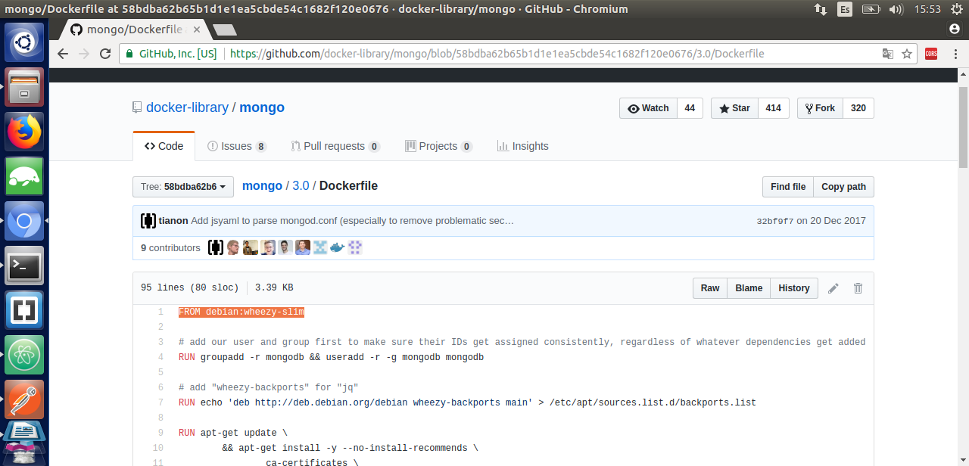
FROM indica que parte de otra imagen

Ejemplo de dockerfile para una imagen inicial para servir mongoDB

Notros usaremos la de node (asegurarse ‘official’ para que sea fiable).

3. Comprobar que tenemos docker instalado:

$ sudo docker -v

4. Comprobar imagens disponibles en nuestra MV
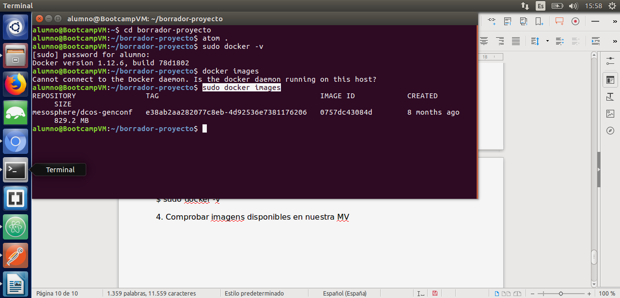

con esa imagen podriamos crear ya la nuestra.

Veamos el Hola Mundo:

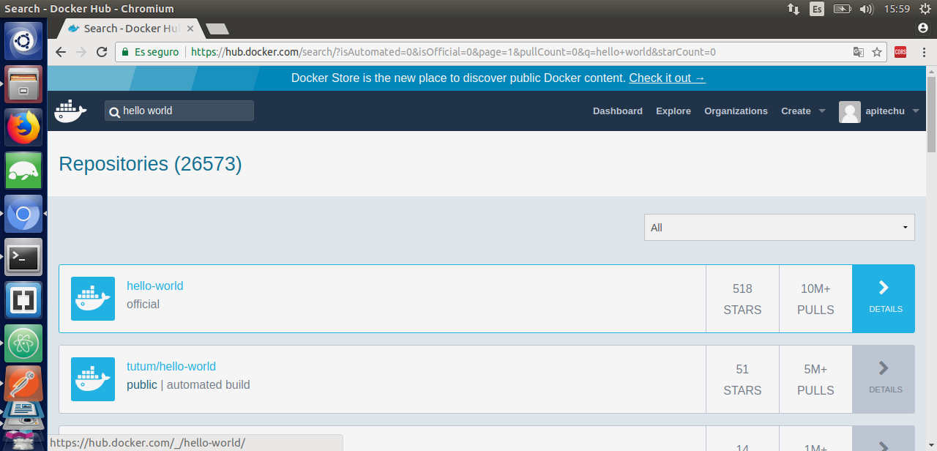
La probamos en nuestra máquina:

$ sudo docker run hello-world (como no la va a encontrar en nuestra máquina, buscará en Docker Hub e instanciará un contenedor de esa imagen):

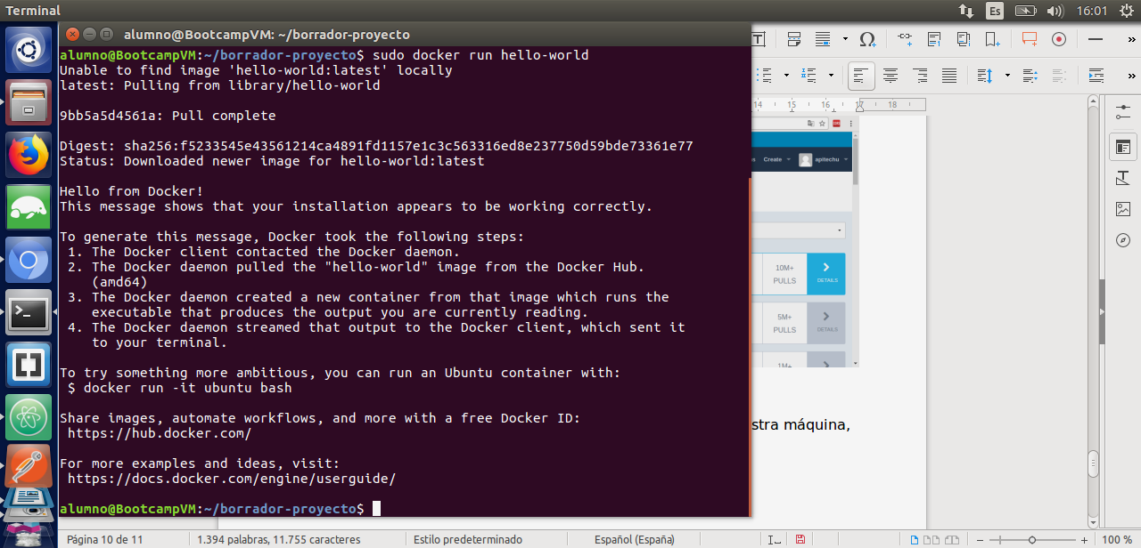

Ahora al hacer sudo docker images aparecerá la de Hello World.

$ sudo docker ps (muestra los contenedores que se estén ejecutando en este momento)

$ sudo docker ps -a ?????

5. Vamos acceder de modo interactivo al contenedor:

$ sudo docker run -it ubuntu bash (nos abre la terminal para meternos dentro del contenedor)

NOTA: para esta demo recomendable instalar utilidad Terminator (multiples terminales en horizontal / vertical):

https://www.atareao.es/software/utilidades/terminator-un-meta-terminal-ubuntu/

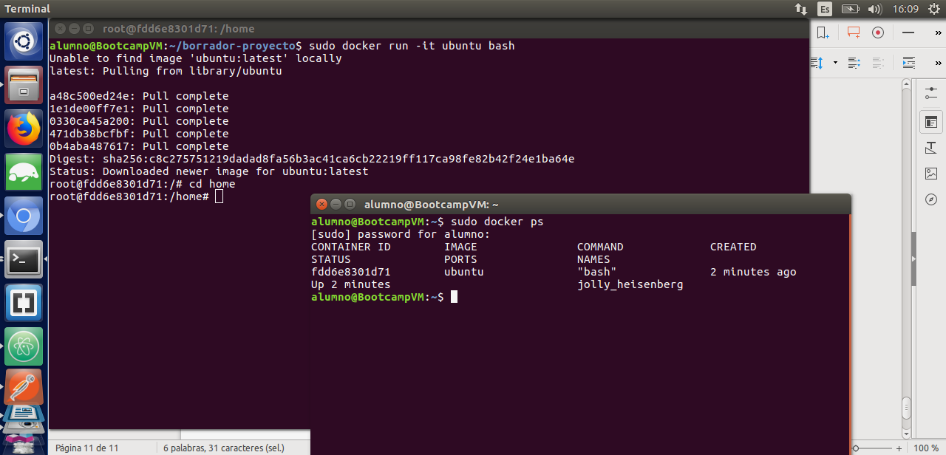

Para parar un contenedor: sudo docker stop <id-contenedor>

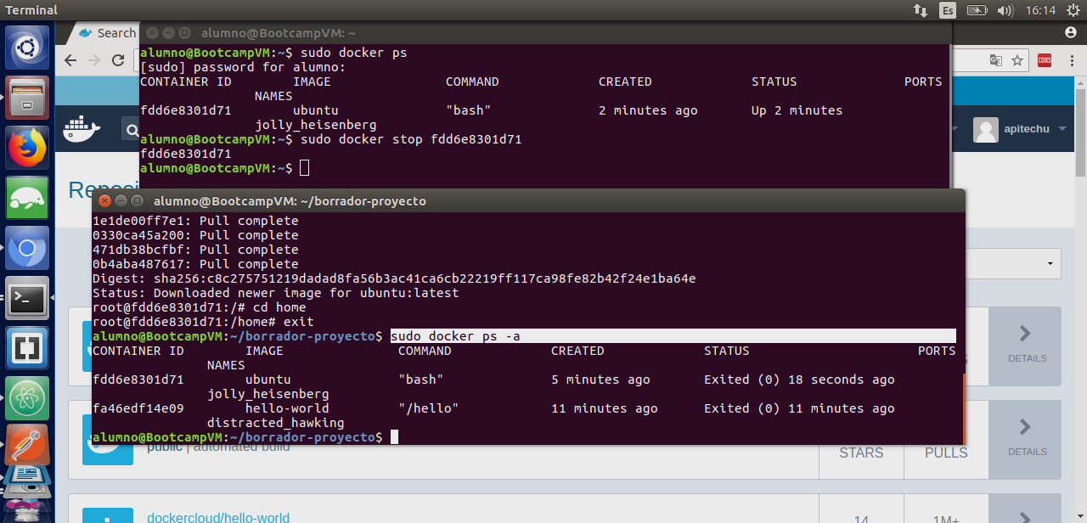
Las imágenes pueden tener varios contenedores.

6. sudo docker exec -it <id>
para volver a ejecutar el contenedor que paramos anteriormente

DUDA: sudo apt-get update (para ver que es una instancia de ubuntu funcionando)

Resumen comandos Docker:

sudo docker images
sudo docker ps (contenedores ejecutándose)
sudo docker ps -a

sudo docker run -it <id-imagen> bash

sudo docker start/stop <id-contenedor o nombre_contenedor>

sudo docker exec -it <id-contenedor> bash ??????

sudo docker kill <contenedor>

SIGUIENTES PASOS:

1. Crear una imagen Docker de nuestra API (dockerfile):

$ touch Dockerfile (sin extensión) o crearlo desde Atom

2. Hacemos el build de la imagen de nuestra API, con “.” le indicamos dónde está nuestro dockerfile (en este caso es nuestro directorio donde estamos ejecutando el comando docker build):

$ sudo docker build -t imagenapitechu .

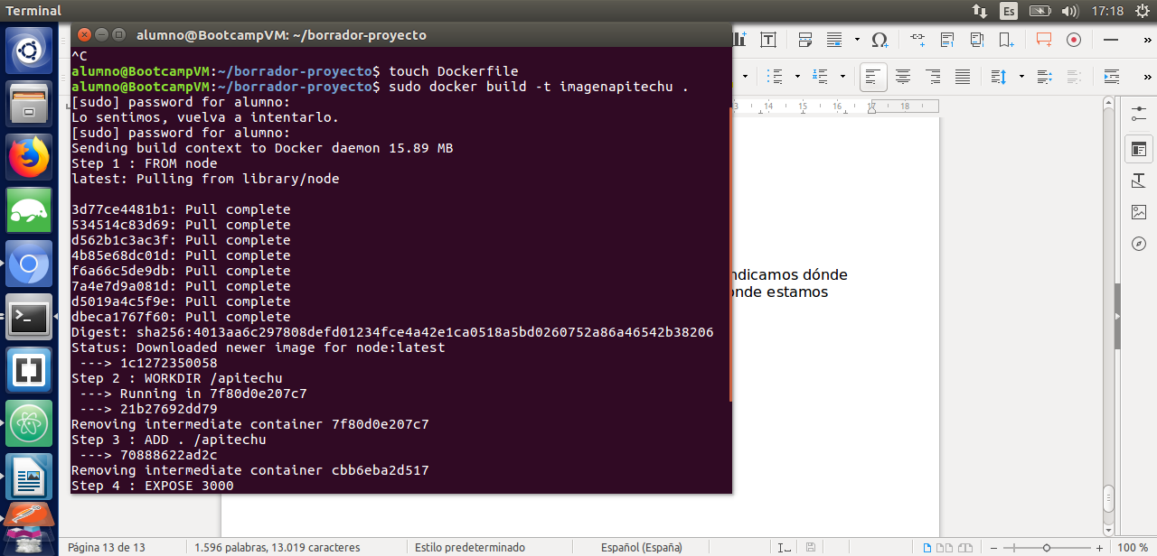
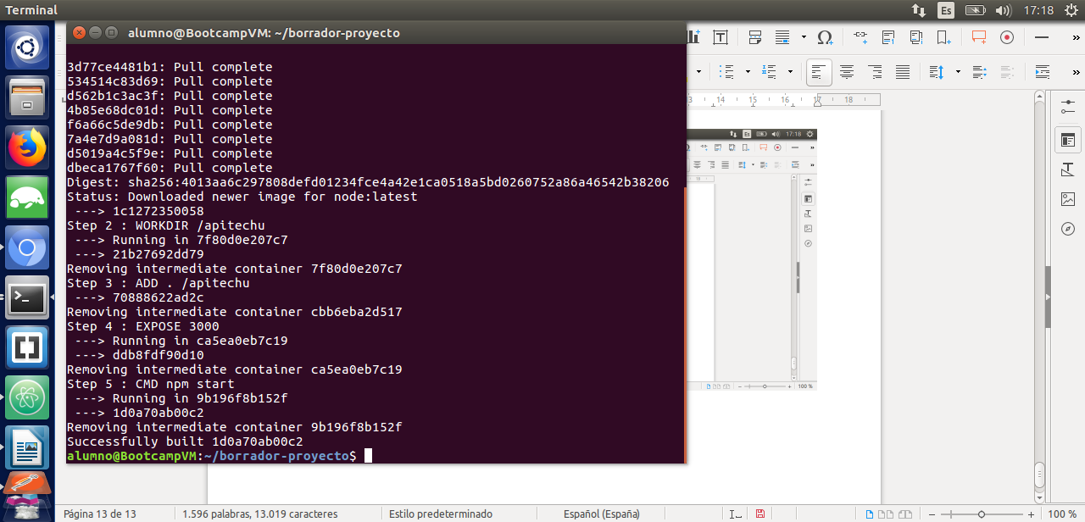

NOTA: Si tenemos varios .js (varias versiones de nuestra API) en nuestro directorio del proyecto, el build cogerá la que hayamos indicado en nuestro package.json.

Si volvemos a ejecutar el comando docker build, sobreescribirá la imagen anterior.

3. Lanzar nuestra imagen:

/borrador-proyecto$ sudo docker run imagenapitechu

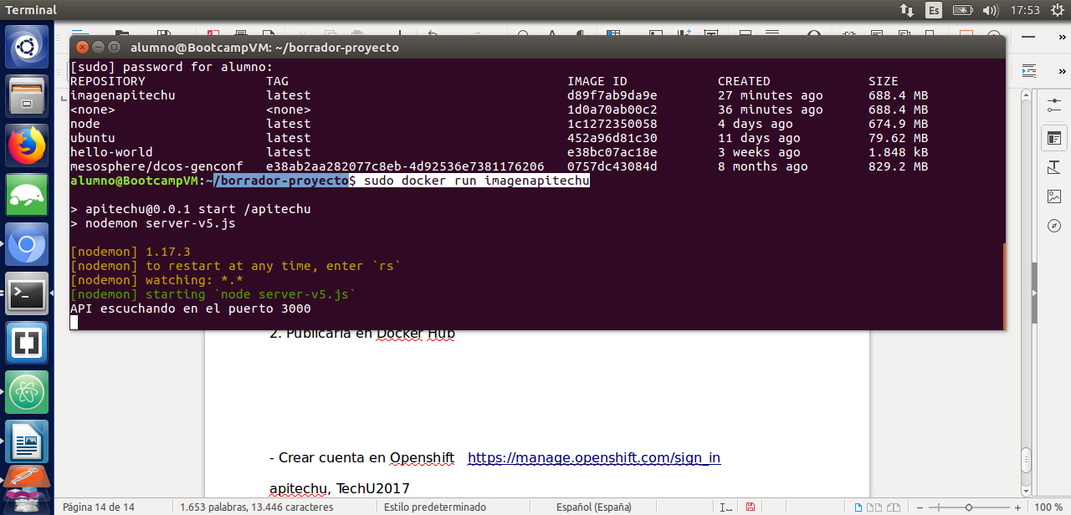

sudo docker ps

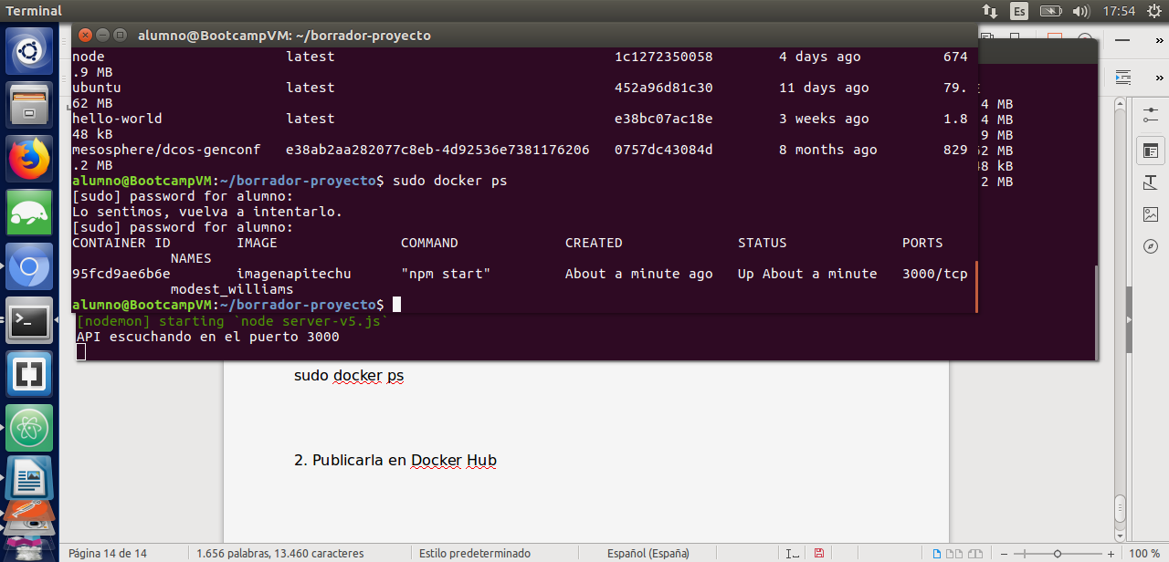

Y ahora probamos en postman:

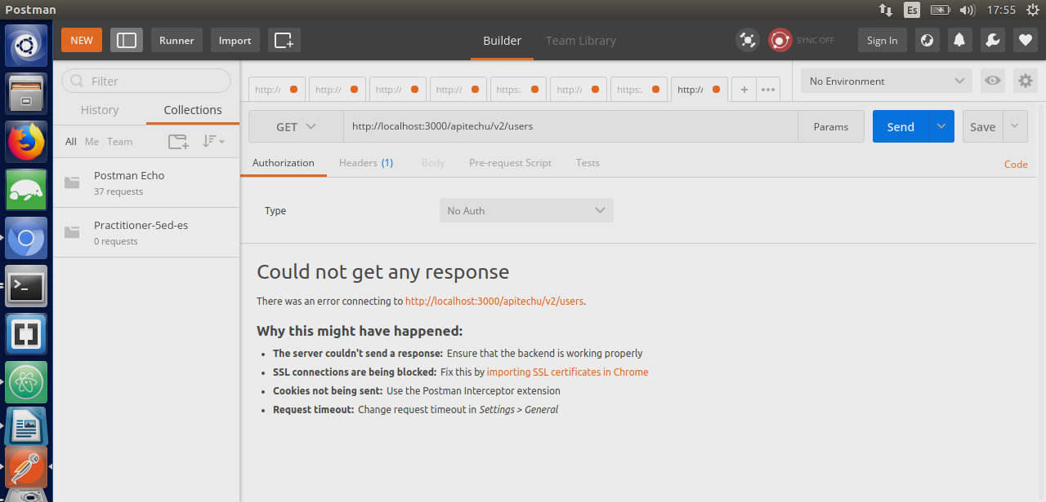
Tenemos que mapear puerto ????

Paramos ejecución del contenedor

sudo docker stop <nombre_contenedor>

$ sudo docker run -p 3000:3000 apitechu

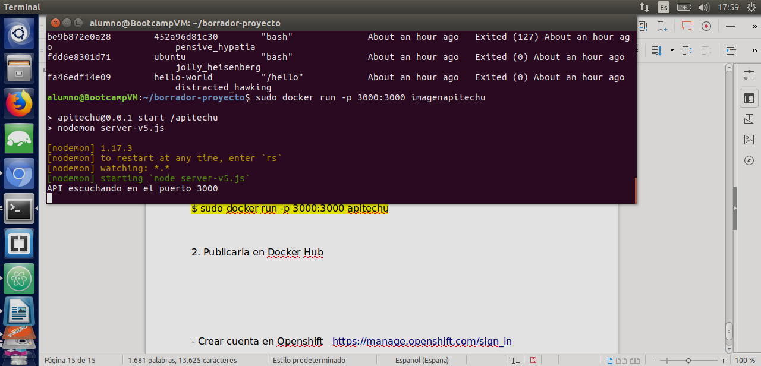
Y ahora volvemos a probar en postman:

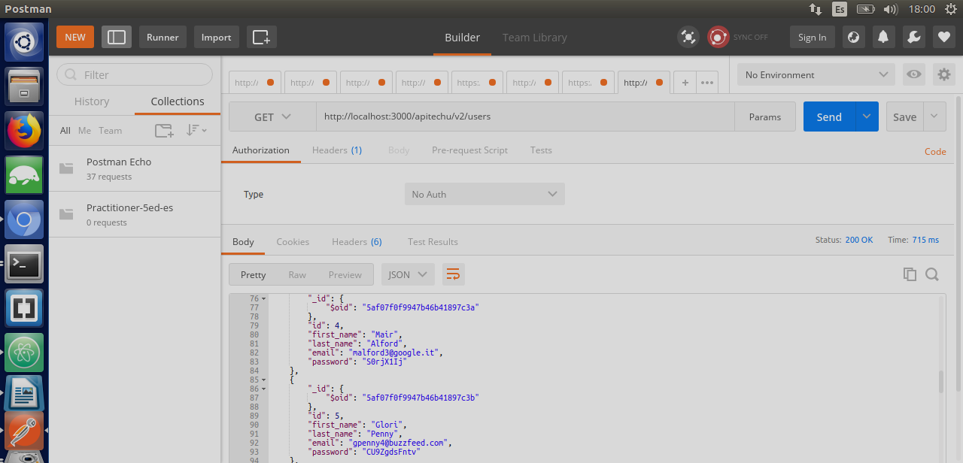
Paramos ahora ejecución del contenedor:

$ sudo docker ps
$ sudo docker stop <nombre_ortopedico-contenedor>

Ahora lo volvemos a ejecutar (pero le ponemos nombre):

$ sudo docker run -–name apitechu1 -p 3000:3000 imagenapitechu

Ahora con –rm para que borre el nombre del contenedor cuando cuando terminemos y con & lanza el comando en background en la terminal y así podemos seguir ejecutando comandos en esa terminal desde donde lo lanzamos:

$ sudo docker run -–name apitechu1 –-rm -p 3000:3000 imagenapitechu &

Ahora probar a lanzar con varios contenedores:

$ sudo docker run -–name apitechu1 –-rm -p 3000:3000 imagenapitechu &

$ sudo docker run -–name apitechu2 –-rm -p 3001:3000 imagenapitechu &

$ sudo docker run -–name apitechu3 –-rm -p 3002:3000 imagenapitechu &

Probar logs…. Docker log ????

Para ver dónde están nuestros contenedores físicamente en nuestro disco local:

sudo -s ??????

Carpeta de

PRACTICA ENTREGABLE:

Acceso público de nuestra API en Docker Hub

2. Publicarla en Docker Hub

$ sudo docker login

$ sudo docker build -t nombreUsuarioDockerHub/imagenapitechu .

$ sudo docker push nombreUsuarioDockerHub/imagenapitechu

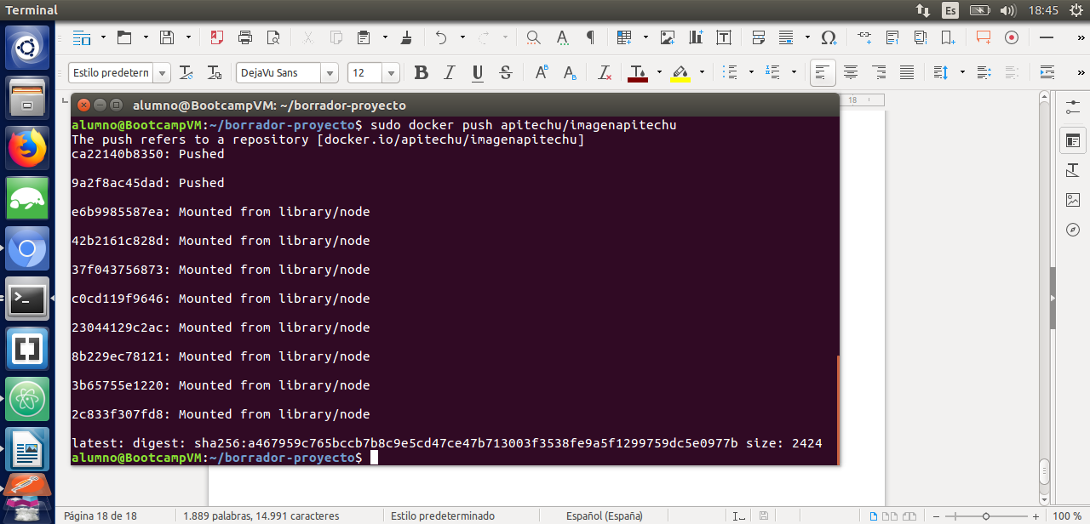

Ahora comprobamos en Ducker Hub:

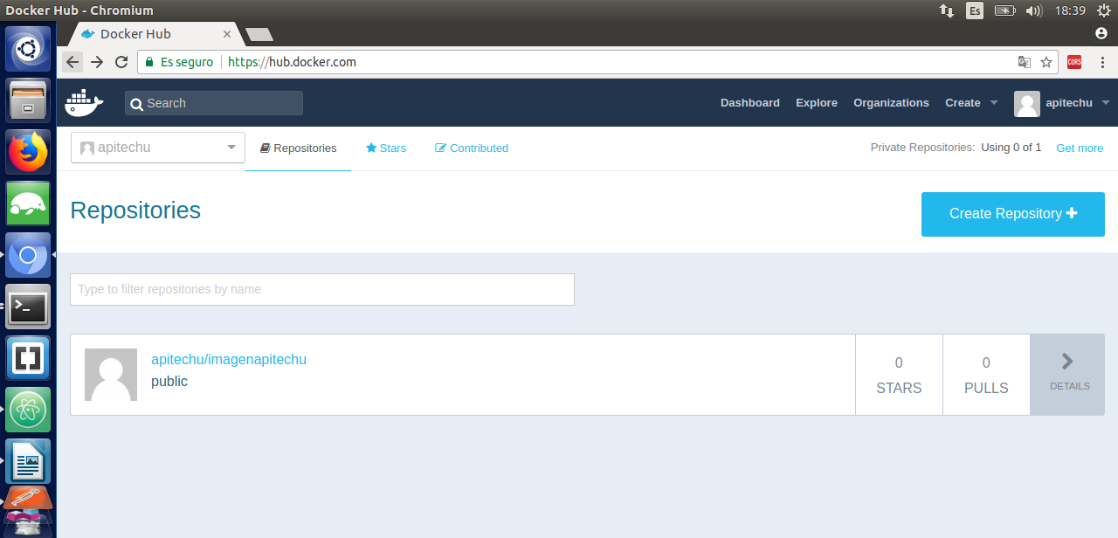
Y lo que hay que enviar para el entregable es la URL que aparece en el navegador cuando hacemos click en Details:

https://hub.docker.com/r/apitechu/imagenapitechu/

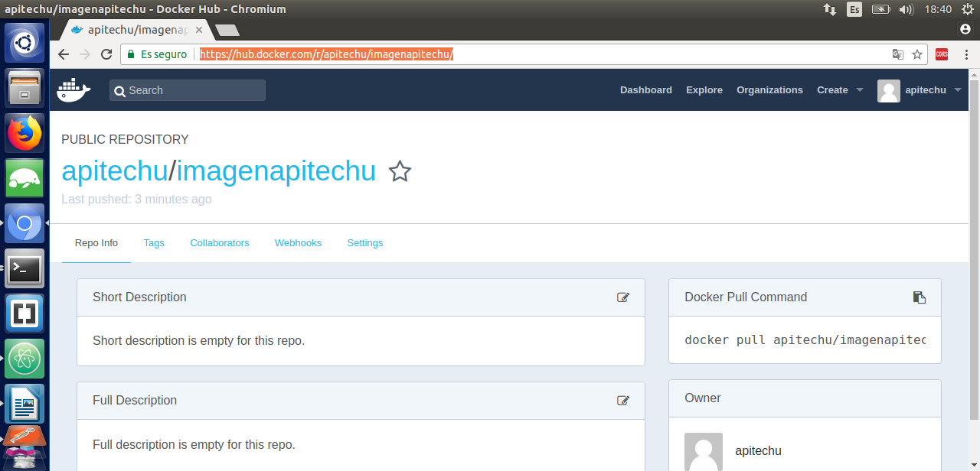

********************************************

- Crear cuenta en Openshift https://manage.openshift.com/sign_in

apitechu, TechU2017

